Phiếu bài tập 1
Bài tập 1:
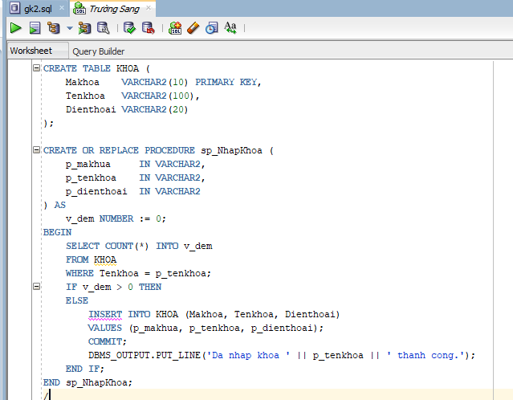
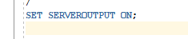 => chạy dòng này để có thể in kết quả từ lệnh DBMS_OUTPUT.PUT_LINE ra màn hình
TEST lần 1:
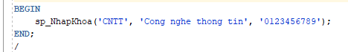
Kết quả:
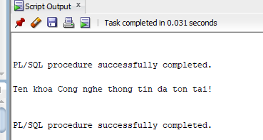
TEST lần 2:
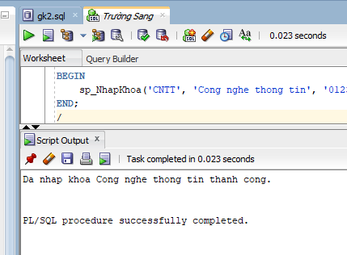

Bài tập 2:
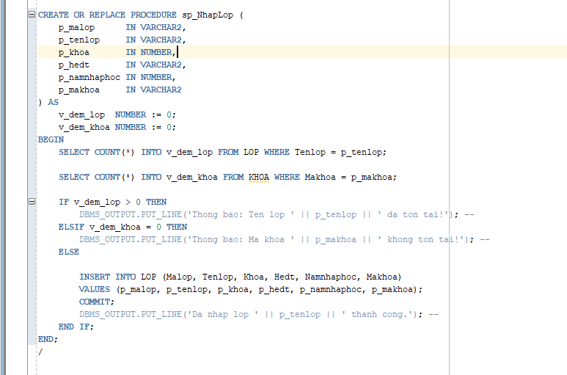

TEST lần 1:
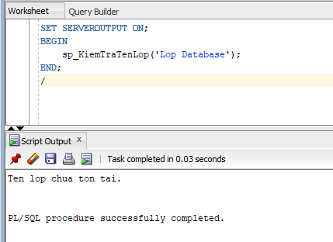
TEST lần 2:
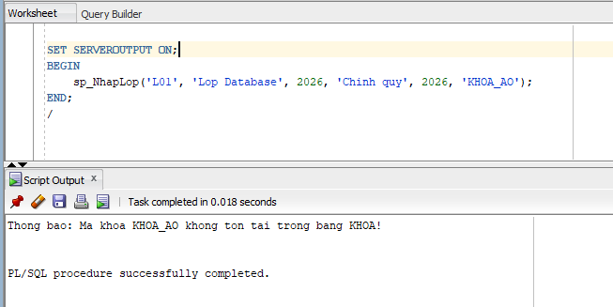
TEST lần 3:
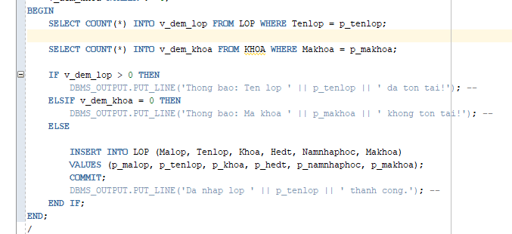
Bài tập 3:
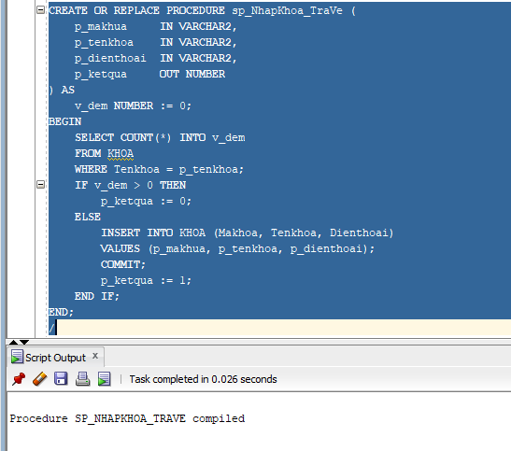
TEST lần 1:
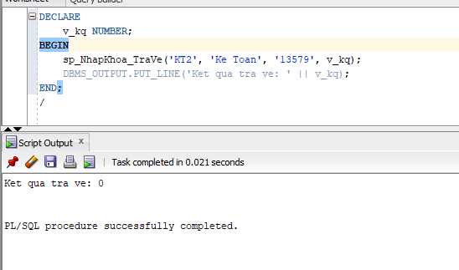
TEST lần 2:
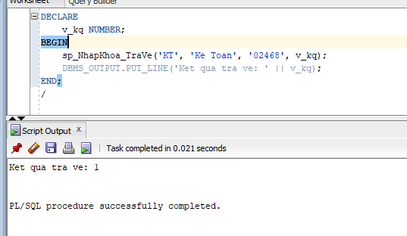
Bài tập 4:
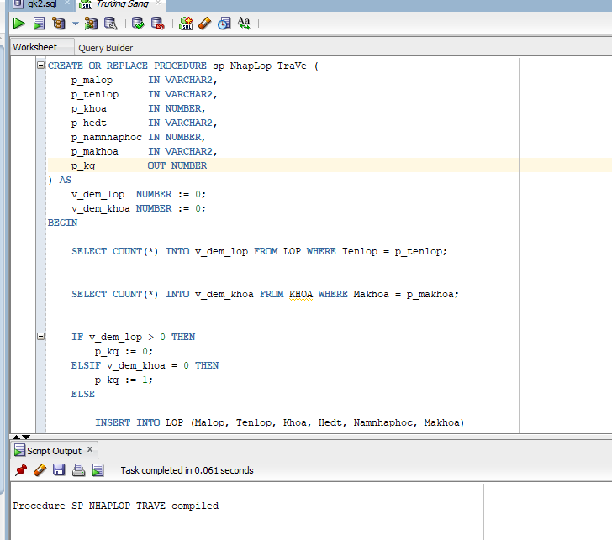
TEST lần 1:
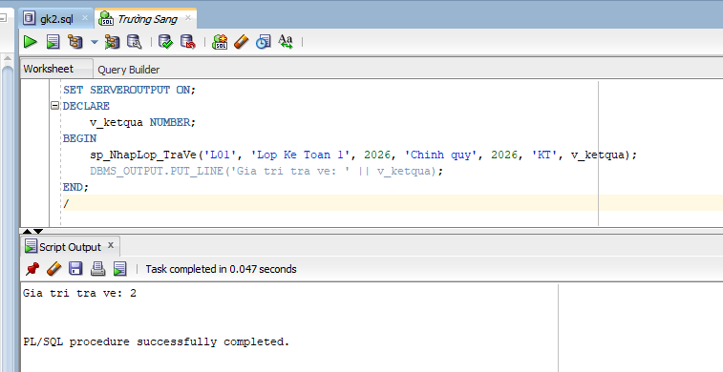
TEST lần 2:
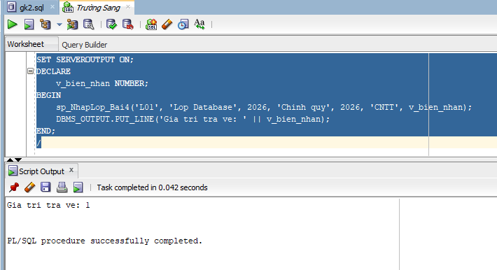
TEST lần 3: 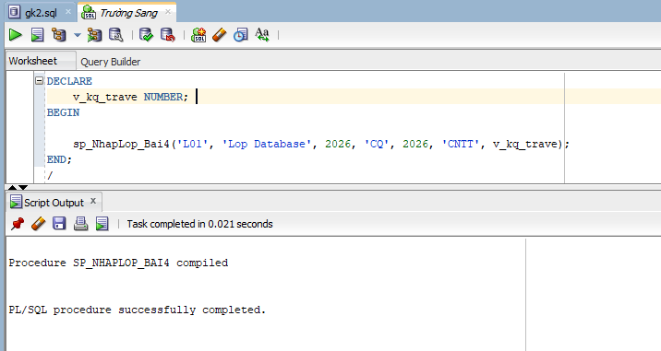

Phiếu bài tập 2
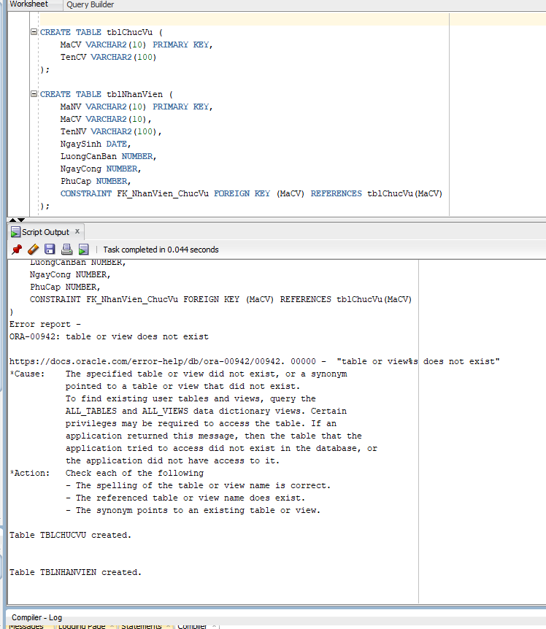
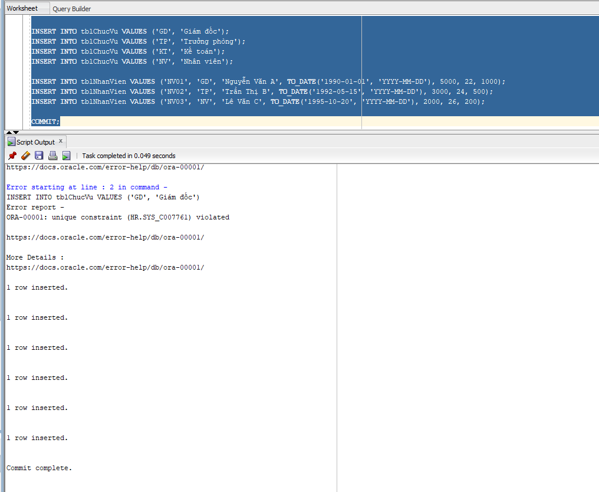
a.Thủ tục SP_Them_Nhan_Vien
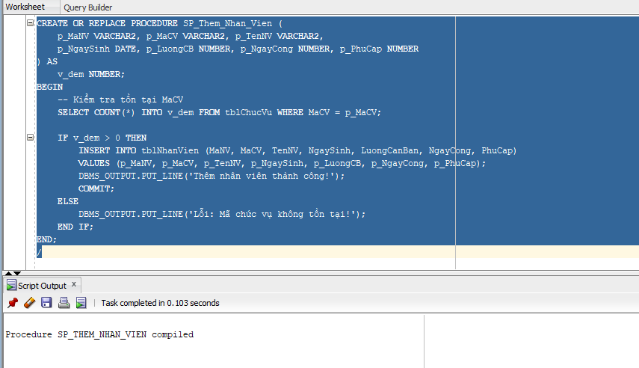
b.Thủ tục SP_CapNhat_Nhan_Vien
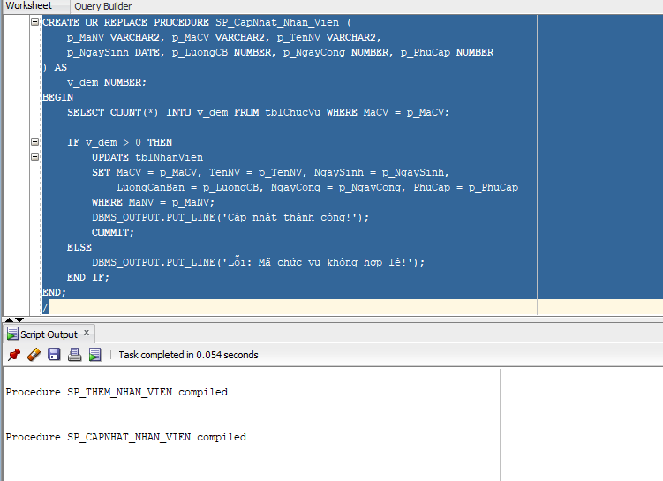
c. Thủ tục SP_LuongLN
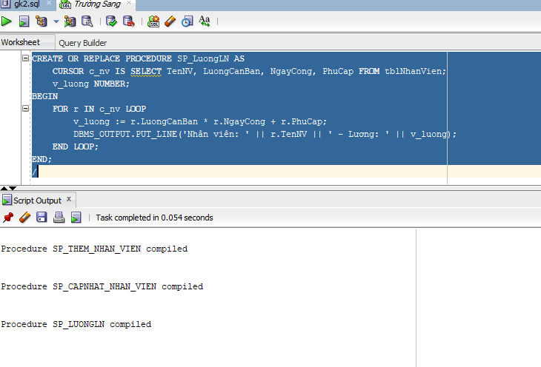
TEST:
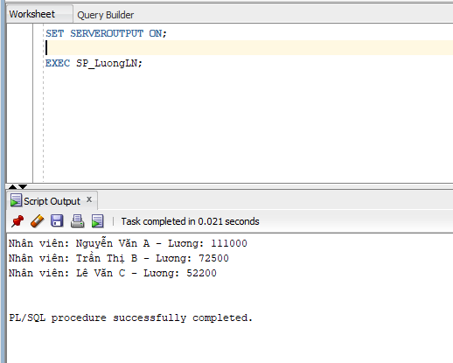

Phiếu bài tập 3
a.Thủ tục sp_them_nhan_vien1 (Có tham số OUT)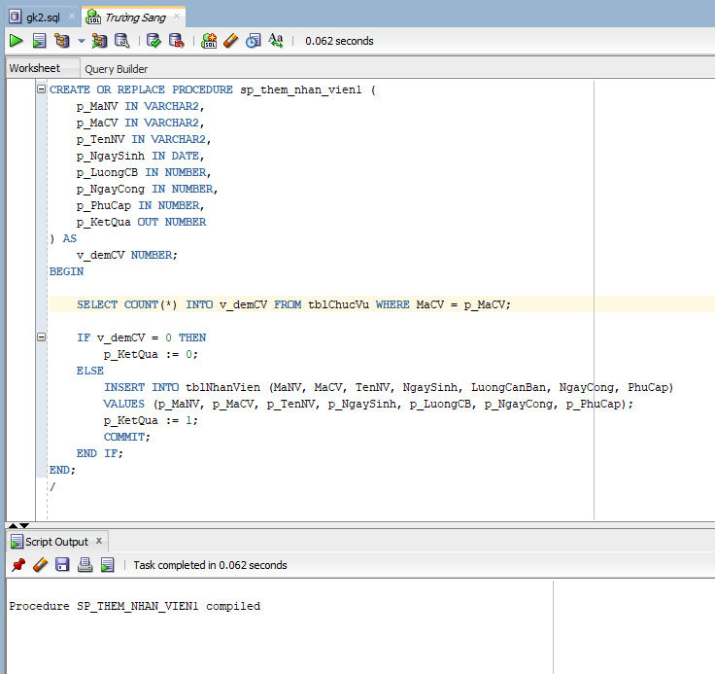
2. Sửa thủ tục – Kiểm tra thêm MaNV trùng lặp
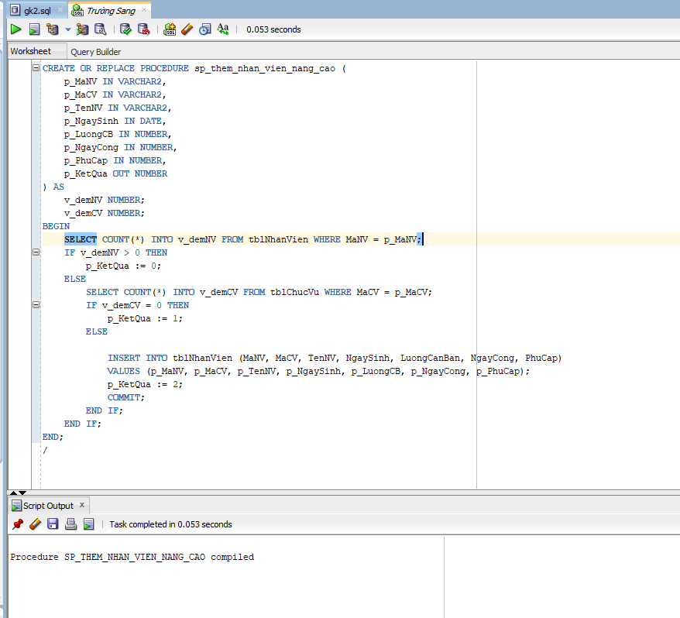
3. Thủ tục cập nhật NgaySinh cho nhân viên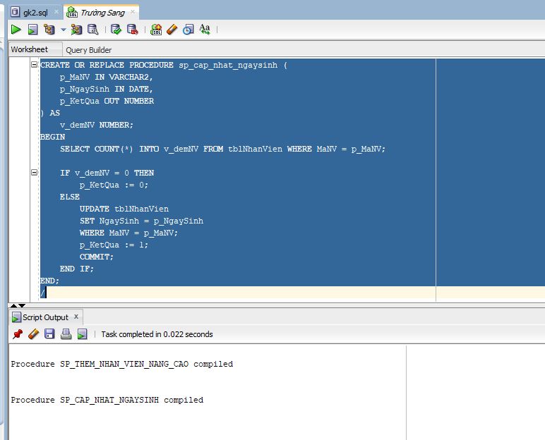
TEST
